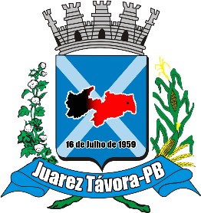 | Mensário Oficial do Município
 | Instituído pela Lei Nº. 013/82 de 21 de janeiro de 1982
 | GOVERNO MUNICIPAL– PREFEITURA MUNICIPAL DE JUAREZ TÁVORA-PB
 | ANO XXXVI - Nº. 001/2019 – JUAREZ TÁVORA-PB, QUARTA-FEIRA, 02 DE JANEIRO DE 2019.
PODER EXECUTIVO
